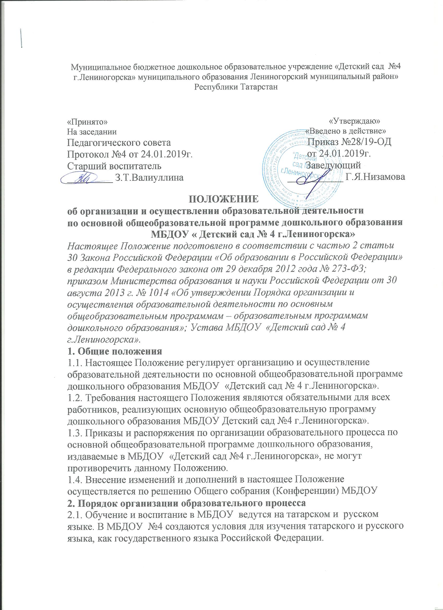
2.2. Содержание образовательного процесса в МБДОУ определяется основной общеобразовательной программой дошкольного образования, разрабатываемой, принимаемой, утверждаемой и реализуемой МБДОУ самостоятельно в соответствии с Федеральным государственным стандартом дошкольного образования Российской Федерации и с учетом соответствующих примерных образовательных программ дошкольного образования. 2.3.Сроки получения дошкольного образования устанавливаются федеральным государственным образовательным стандартом дошкольного образования.
2.4. Основная общеобразовательная программа дошкольного образования МБДОУ включает в себя: учебный план, календарный учебный график, рабочие учебные программы учебных курсов, методические материалы.
Учебный план – это документ, определяющий перечень, трудоёмкость, последовательность и распределение по периодам обучения учебных курсов, программ. Учебный план принимается педагогическим советом, и утверждается приказом Руководителя перед началом учебного года.
Рабочая учебная программа учебного курса является методическим документом, определяющим содержание, объём знаний, структуру учебного курса, их место в образовательном процессе, организацию образовательной среды. Рабочие учебные программы принимаются педагогическим советом, и утверждаются приказом Руководителя перед началом учебного года.
Основная общеобразовательная программа дошкольного образования ежегодно корректируется с учётом изменений в законодательстве, и потребностями МБДОУ .
Учебный год в МБДОУ начинается 1 сентября, заканчивается 31 мая.
Учебный план основной общеобразовательной программы дошкольного образования МБДОУ разработан с учётом пятидневной рабочей недели. Объём образовательной нагрузки на одного ребёнка составляет:
• 2-3 лет – 10 ч. в неделю (1 час = 10 минутам)
• 4-5 лет – 10ч. в неделю (1 час = 20 минутам)
• 5-6 лет – 15 ч. в неделю (1 час = 25 минут)
Перерывы между занятиями - не менее 10 минут.
В середине учебного года с 25 декабря по 10 января, а также с 15 мая по 31 августа для воспитанников организуются каникулы, во время которых совместная образовательная деятельность не проводится. В этот период для детей предусмотрены спортивные и подвижные игры, спортивные праздники, экскурсии, увеличение продолжительности прогулок. В соответствии с учебным планом МБДОУ совместная образовательная деятельность физкультурно - оздоровительного и эстетического цикла занимает не менее 50% общего времени занятий. Совместная образовательная деятельность, требующая познавательной активности и умственного напряжения детей, проводится в первую половину дня и в дни наиболее высокой работоспособности детей (вторник, среда). Для профилактики утомления детей указанные виды деятельности сочетаются с занятиями эстетически-оздоровительного цикла.
3. 3. Порядок комплектования и правила приёма обучающихся
3.1. Порядок комплектования МБДОУ детьми определяется отделом образования администрации Лениногорского муниципального района (далее – Учредитель) в соответствии с действующим законодательством Российской Федерации. 3.2. В МБДОУ принимаются дети в возрасте от 1,6месяцев до 7 лет. Прием детей осуществляется на основании:
- медицинского заключения;
- заявления и документов, удостоверяющих личность одного из родителей (законных представителей);

4. Режим занятий обучающихся, формы обучения
4.1. МБДОУ имеет право предоставлять дошкольное образование в различных формах, предусмотренных действующим законодательством Российской Федерации.
4.2. Формы получения дошкольного образования, и формы обучения по основной общеобразовательной программе - образовательной программе дошкольного образования определяются федеральным государственным образовательным стандартом дошкольного образования, если иное не установлено Федеральным законом от 29 декабря 2012 г. N 273-ФЗ "Об образовании в Российской Федерации".
4.3. МБДОУ обеспечивает получение дошкольного образования, присмотр и уход за воспитанниками в возрасте от 1,6 месяцев до прекращения образовательных отношений.
5. Порядок проведения промежуточной и итоговой аттестации обучающихся
5.1. Освоение основной общеобразовательной программы дошкольного образования МБДОУ не сопровождается проведением промежуточных аттестаций и итоговой аттестации обучающихся.
6. Порядок оформления возникновения, приостановления и прекращения отношений между МБДОУ «Детский сад № 4 г.Лениногорска » и родителями (законными представителями) обучающихся
6.1. При приеме ребенка в МБДОУ администрация организации обязана ознакомить его родителей (законных представителей) с Уставом, лицензией на право осуществления образовательной деятельности, реализуемой основной общеобразовательной программой дошкольного образования и другими документами, регламентирующими организацию образовательного процесса в Учреждении.
6.2. При зачислении ребенка в МБДОУ «Детский сад № 4 г.Лениногорска» между МБДОУ № 4 и родителями (законными представителями) ребенка заключается договор в двух экземплярах, имеющих одинаковую юридическую силу.
6.3. Договор определяет и регулирует отношения между МБДОУ и Родителем (законным представителем) обучающегося.
6.4. Согласно договору Родитель определяет ребенка в МБДОУ для получения им дошкольного образования и выплачивает за его присмотр и уход определенную стоимость, а МБДОУ № 4 выполняет функции по

организации воспитательно-образовательного процесса в соответствии с нормами действующего законодательства Российской Федерации, Уставом МБДОУ , локальными нормативными актами МБДОУ .
6.5. Изменения и дополнения к договору оформляются в виде дополнительного соглашения, и являются его неотъемлемой частью, и подписываются обеими сторонами.
6.6. Договор может быть расторгнут по соглашению сторон.
6.7. Споры, возникающие в ходе исполнения договора, решаются путем переговоров.
6.8. В других случаях, не оговоренных в договоре, стороны руководствуются действующим законодательством Российской Федерации.
6.9. За неисполнение или ненадлежащее исполнение своих обязательств по договору стороны несут ответственность в соответствии с действующим законодательством Российской Федерации.
7. Порядок и основания зачисления и отчисления обучающихся
7.1. Зачисление детей в МБДОУ оформляется приказом Руководителя.
7.2. Отчисление детей из МБДОУ осуществляется в порядке и по основаниям, предусмотренным действующим законодательством Российской Федерации, в том числе Уставом.
7.3. Отчисление детей из МБДОУ производится по следующим основаниям:
- по заявлению родителей (законных представителей) ребенка;
- по медицинским показаниям, исключающим возможность получения ребенком дошкольного образования в организации данного типа, вида;
7.4. Родители (законные представители) детей письменно уведомляются МБДОУ за 7 дней до отчисления ребенка. Родители (законные представители) отчисляемого ребенка имеют право обжаловать решение МБДОУ Учредителю в месячный срок с момента получения письменного уведомления.
7.5. Отчисление детей из МБДОУ оформляется приказом Руководителя.
7.6. За ребенком сохраняется место в МБДОУ в случаях:
- болезни;
- прохождения санаторно-курортного лечения;
- карантина;
- болезни или отпуска его родителей (законных представителей);
- в летний период сроком до 75 дней, независимо от времени и продолжительности отпуска его родителей (законных представителей).
7.7. В иных случаях сохранение места за ребенком в МБДОУ определяется договором, заключаемым между Учреждением и родителями (законными представителями) детей.
Заключительные положения
Все спорные вопросы, возникающие при организации и осуществлении образовательного процесса по основной общеобразовательной программе дошкольного образования в МБДОУ № 4 и не предусмотренные данным Положением, регулируются в установленном законом порядке.

